Helsinki 20180810

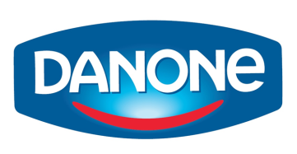

Återkallelse av Activia Jordgubb med anledning av potentiell förekomst av plastbitar

Som en försiktighetsåtgärd återkallar DANONE FINLAND OY ett parti Activia Jordgubb (4x125g och 8x125g) då produkten i fråga kan innehålla plastbitar. Partiet har isolerats till Finland och gäller endast Activia Jordgubb med specifikt Bäst Före Datum 16.08.2018. Övriga produkter är inte påverkade, ej heller Activia Jordgubb No Added Sugar.

​Vilken produkt:
Activia Jordgubb 4x125g and 8 x 125g pack
Bäst före datum: 16.08.2018.
EAN nummer: 5 900 643 034 965 4-pack, 5900643034897 8-pack
Information rörande partiet: Bäst före datum 16.08.2018.

Sålda på:
SOK (Inex), Kesko, Lidl i Finland
Återkallande företag:
DANONE FINLAND OY
Orsak:
Produkten kan innehålla röda plastbitar
Risk:
Produkten kan inte längre konsumeras
Råd till konsumenter:
Konsumenter ombeds att inte konsumera produkten med det specifika Bäst Före Datumet och är välkomna att kontakta Konsumentkontakt på kuluttajapalvelu@danone.com Puh/Tel: +358 (0)800142777

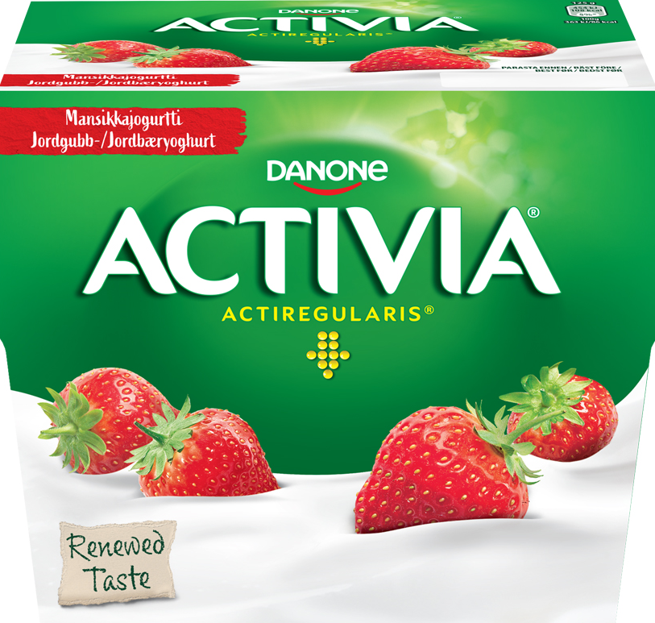

För ytterligare information kontakta Konsumentkontakt: kuluttajapalvelu@danone.com Puh/Tel: +358 (0)800142777

